TABELA ROZMIARÓW

KOSZULE – SLIM LINE
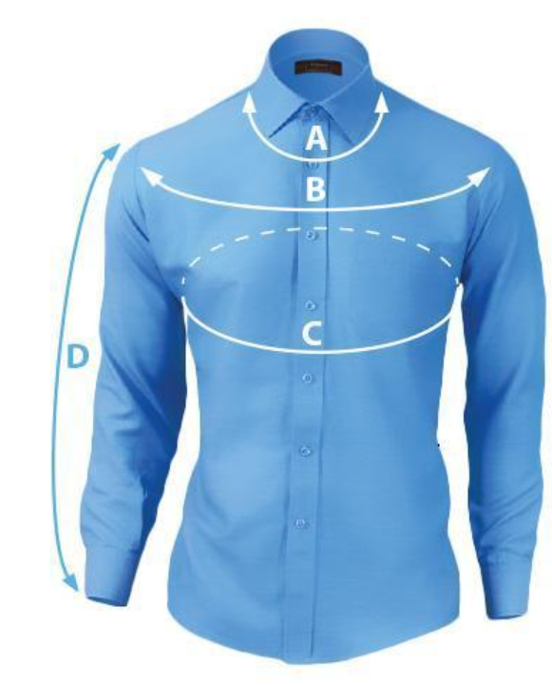

WZROST | DŁUGOŚĆ RĘKAWA | KOŁNIERZYK | RAMIONA | OBWÓD KLATKI PIERSIOWEJ
170/176 | 66 | 37 | 45 | 102
170/176 | 66 | 38 | 46 | 104
170/176 | 66 | 39 | 47 | 114
176/182 | 67 | 40 | 48 | 116
176/182 | 67 | 41 | 49 | 120
176/182 | 67 | 42 | 50 | 122
182/188 | 68 | 43 | 51 | 124
182/188 | 68 | 44 | 52 | 126
182/188 | 68 | 45 | 53 | 134
182/188 | 68 | 46 | 54 | 136

KOSZULE – SLIM FIT

WZROST | DŁUGOŚĆ RĘKAWA | KOŁNIERZYK | RAMIONA | OBWÓD KLATKI PIERSIOWEJ
170/176 | 66 | 37 | 45 | 100
170/176 | 66 | 38 | 46 | 104
176/182 | 67 | 39 | 47 | 106
176/182 | 67 | 40 | 48 | 110
182/188 | 68 | 41 | 49 | 112
182/188 | 68 | 42 | 50 | 116
182/188 | 68 | 43 | 52 | 120

